Министерство образования Республики Беларусь
Учреждение образования «Белорусский государственный университет
информатики и радиоэлектроники»

Факультет компьютерных систем и сетей

Кафедра ЭВС

Дисциплина: Программное обеспечение встраиваемых систем

Отчет
По лабораторной работе 4

Студенты: гр. 451006 Гурявичюс А.С.,
Малей А.Ю., Гайманов А.М.

Преподаватель: Герасимович В.Ю.

Минск 2017
УСЛОВИЕ ЗАДАНИЯ

Задание 1:
Соберите в среде моделирования цифровых устройств PROTEUS Simulator
Integration схему на основе микроконтроллера PIC, одного 7-сегментного индикатора, одного простого индикатора и одной кнопки.

Задание 2:
Напишите программу, которая по нажатию кнопки переключает состояние индикатора(горит-не горит) и выводит на 7-сегментный индикатор количество нажатий на кнопку.

ХОД РЕШЕНИЯ ЗАДАНИЯ
Задание 1:
- Собранная схема выглядит следующим образом.
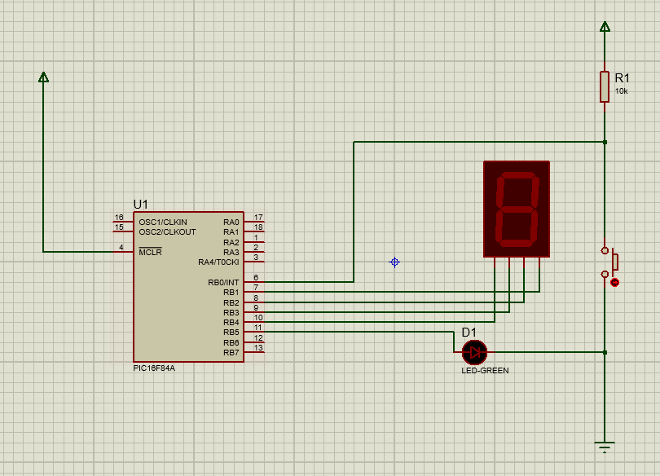
Задание 2:
- Для работы с индикаторами необходимо подключить ко входам одного из двух портов PORTA или PORTB
- Для инициализации входов данных портов используются регистры TRISA и TRISB соответственно. Для указания направления работы необходимо установить бит в 1, если используется ввод, и 0, если используется вывод
- В данной лабораторной работе используются PORTB<5:0> и TRISB.
- В начале работы программы происходит инициализация переменной v_value, PORTB и TRISB.
- Далее разрешаются внешние прерывания и глобально разрешаются прерывания.
- При возникновении прерывания происходит изменение состояния системы, за которое отвечает переменная v_value. Происходит изменение значения переменной v_value посредством операций XORLW и ADDLW.

КОД ПРОГРАММЫ
#include p16f84a.inc

constant c_xor = 0x20
v_value equ 0x21

; Reset Vector
RST code 0x0
GOTO MAIN

org 0x4
GOTO CHANGE_STATE
;========================================================
; CODE SEGMENT
;========================================================

PGM code

CHANGE_STATE
MOVF v_value, W
ADDLW 0x02
XORLW c_xor

MOVWF v_value

BTFSC v_value, 6
CLRF v_value

MOVF v_value,W
MOVWF PORTB

BCF INTCON, INTF
BSF INTCON, GIE
RETURN

MAIN
CLRF PORTB
BSF STATUS, RP0
MOVLW 0x01
MOVWF TRISB

BCF STATUS, RP0
CLRF INTCON
BSF INTCON, INTE
BSF INTCON, GIE

CLRF v_value

LOOP
NOP
NOP
NOP
NOP
GOTO LOOP

END

